1. **Osoby bydlící v bytech**

V bytech bydlelo k 26. 3. 2011 celkem 10 144 961 osob, tedy 97,2 % obyvatel s obvyklým pobytem. Z porovnání se sčítáním 2001 v absolutním vyjádření počet osob v bytech vzrostl o necelých 44 tisíc osob, v relativním vyjádření (podíl na celkovém počtu obyvatel) poklesl o 1,5 procentního bodu.  Zvýšení absolutních počtů osob bydlících v bytě je logické, protože jde o hlavní způsob bydlení a je v souladu se zvýšením počtu obydlených bytů. Pokles podílu osob bydlících v bytech byl na úkor růstu podílu osob v zařízeních. Z hlediska celkových proporcí nebyl ale tento vývoj pro úhrnné hodnoty způsobu bydlení osob nikterak zásadní.

|  |  |  |  |  |  |  |  |
| --- | --- | --- | --- | --- | --- | --- | --- |
| **Tab. č. 5 Osoby bydlící v bytech podle druhu domu v letech 1991 - 2011** | | | | | | |  |
| Druh domu | 1991 | | 2001 | | 2011 | | |
| abs. | % | abs. | % | abs. | % | |
| Osoby v bytech celkem | 10 238 057 | 100,0 | 10 101 302 | 100,0 | 10 144 961 | 100,0 | |
| rodinné domy | 4 450 763 | 43,5 | 4 670 854 | 46,2 | 5 033 359 | 49,1 | |
| bytové domy | 5 708 289 | 55,8 | 5 341 975 | 52,9 | 4 999 727 | 48,7 | |
| ostatní budovy | 79 005 | 0,8 | 88 473 | 0,9 | 111 875 | 2,2 | |
| v tom: |  |  |  |  |  |  | |
| zařízení pro seniory | 1 620 | 0,0 | 2 678 | 0,0 | 12 907 | 0,1 | |
| ubytovny a svobodárny | 6 684 | 0,1 | 2 075 | 0,0 | 4 585 | 0,0 | |
| provozní budovy s byty | 56 974 | 0,6 | 74 292 | 0,7 | 82 498 | 0,8 | |
| obecní úřady | . | . | . | . | 2 413 | 0,0 | |
| zařízení pro krátkodobé ubytování | 3 762 | 0,0 | 4 466 | 0,0 | 5 478 | 0,1 | |
| ostatní | 9 965 | 0,1 | 4 962 | 0,0 | 3 994 | 1,1 | |

Z údajů sčítání z období 1991 - 2011 vyplývá, že se postupně měnila struktura osob v bytech podle **druhu domu,** a to v přímé závislosti na vývoji domovního fondu. Dlouhodobě se zvyšoval podíl osob bydlících v rodinných domech; za dvacet let posílil o 5,6 bodu na 49 %. Vyrovnaly se tak téměř podíly osob v bytech v rodinných a bytových domech (v roce 1991 byl mezi těmito podíly rozdíl více než 12 bodů ve prospěch bytových domů).

**Graf č. 2 Průměrný počet osob na 1 byt podle druhu**

**domu v letech 1991 - 2011**

Zatímco počty osob v rodinných domech dlouhodobě rostly a tempa růstu se zrychlovala, v případě bytových domů se počty osob v nich bydlících dlouhodobě snižovaly. Tento trend nebyl v souladu s vývojem počtu bytů, který ve stejném období zaznamenal růst jak u rodinných tak u bytových domů, byť s odlišným tempem. Nárůst počtu bytů v rodinných domech byl několikanásobně rychlejší. Protikladné trendy vývoje počtu bytů a osob v nich bydlících znamenaly v případě bytových domů snižování průměrného počtu osob na jeden byt významněji než u rodinných domů, kde bylo toto snížení mírnější.

Z pohledu druhu domu nejvíce vzrostly počty osob bydlících v bytech v ostatních budovách s byty – což byly různé provozní budovy, zařízení pro dlouhodobé či krátkodobé ubytování, objekty sloužící k jiným účelům než bydlení apod., ve kterých byl alespoň jeden byt.

|  |  |  |  |
| --- | --- | --- | --- |
| **Tab. č. 6 Indexy růstu počtu osob bydlících v bytech podle druhu domu v letech 1991 – 2011** | | | |
| Druh domu | Indexy růstu v % | | |
| 2001/1991 | 2011/2001 | 2011/1991 |
| Osoby v bytech celkem | 98,7 | 100,4 | 99,1 |
| rodinné domy | 104,9 | 107,8 | 113,1 |
| bytové domy | 93,6 | 93,6 | 87,6 |
| ostatní budovy | 112,0 | 126,5 | 141,6 |
| v tom: |  |  |  |
| zařízení pro seniory | 165,3 | 482,0 | 796,7 |
| ubytovny a svobodárny | 31,0 | 221,0 | 68,6 |
| provozní budovy s byty | 130,4 | 111,0 | 144,8 |
| zařízení pro krátkodobé ubytování | 118,7 | 122,7 | 145,6 |
| ostatní | 49,8 | 80,5 | 40,1 |

V rámci skupiny ostatních budov nejdynamičtější vývoj zaznamenalo bydlení v zařízeních pro seniory; počet osob v bytech v těchto budovách se za deset let od roku 2001 téměř zpětinásobil. Počet domů s byty určených k bydlení seniorů (tzn. s příslušnými službami) se od roku 1991 zvýšil ze 183 na 603, počet bytů v nich z 1 477 na 14 865 (z toho obydlených bytů z 1 143 na 10 333). Zvýšila se tak i váha bydlení pro seniory v počtu osob bydlících v bytech v tzv. ostatních budovách (tj. mimo rodinné a bytové domy), kdy se bydlení v bytech v objektech pro seniory stalo - na rozdíl od předchozích cenzů - druhým nejčastějším bydlením v této kategorii budov. Důvodem byl nejen zvyšující se počet osob v poproduktivním věku v populaci, poptávka po takovém způsobu bydlení a tedy zvýšení počtu objektů pro bydlení seniorů, ale částečně i vliv metodické změny - konceptu obvyklého pobytu. V bytech v zařízeních pro seniory žilo v roce 2011 zhruba 90 % osob se shodnou adresou obvyklého a trvalého pobytu na adrese. Při zohlednění 1 365 osob v bytech v těchto objektech, které měly trvalé bydliště jinde, se tempa růstu i podíly mírně snížily. Přesto základní trendy ani proporce to ale zásadním způsobem nezměnilo.

V absolutním vyjádření mělo nejvýznamnější zastoupení v rámci ostatních budov bydlení v provozních budovách s bytem, což byly budovy na sčítacím formuláři popsané jako „administrativní budovy“, „provozovny“, „výrobny“, „závody“ apod. Celkem šlo o 34,5 tis. objektů, které byly určeny k jiným účelům než k bydlení a kde byl přesto byt (většinou pouze jeden, protože průměrný počet bytů na jednu provozní budovu s bytem činil 1,2). Zhruba čtyři pětiny bytů v provozních budovách s bytem bylo obydleno. Celkem žilo v bytech v těchto objektech téměř 82,5 tisíc osob, v průměru na 1 byt to znamenalo 2,3 osoby; (pro srovnání: v rodinných domech  to bylo 2,8 a v bytových domech 2,2 osoby na byt). Za celou republiku představovalo bydlení v bytech v provozních budovách jen 0,8 % z počtu osob bydlících v bytech. V jednotlivých krajích se tento podíl pohyboval v intervalu 0,61 % (Moravskoslezský kraj) - 1,13 % (Liberecký kraj). Absolutně připadlo nejvíce osob bydlících v bytech v provozních budovách na nejlidnatější kraje Středočeský kraj (10 832 osob) a hl.m. Prahu (8 370 osob).

Bydlení v bytech z pohledu charakteristik domů bylo závislé na vývoji domovního fondu. Z hlediska technických parametrů a vybavenosti domu (plyn, kanalizace, ústřední topení) se kvalita bydlení trvale zvyšovala. K nejvýznamnějším změnám ale došlo ve struktuře podle vlastnictví domu postupným posilováním soukromého vlastnictví. Tento vývoj souvisel s průběhem privatizace a restituce domovního resp. bytového fondu po roce 1989. V bytech ve státních nebo obecních domech bydlelo v roce 1991 téměř 3,8 mil. osob (36,8 %), v roce 2001 to bylo 1,7 mil. a v roce 2011 jen 823 tis. osob (8,1 %). Na druhé straně soukromý sektor coby vlastníka domu v roce 1991 uvedlo 4,3 mil. osob (42,4 %), v roce 2001 to bylo 4,9 mil. osob a dalších necelých 400 tisíc osob k soukromému vlastnictví domu směřovalo (k datu sčítání probíhal privatizační proces jejich domu a vlastníkem byla dočasně vytvořená „právnická osoba za účelem privatizace domu“). V roce 2011 již více než polovina (51,3 %) všech osob v bytech bydlela v domě, jehož vlastníkem byla fyzická osoba a pětina v domech ve spoluvlastnictví vlastníků bytů.

Zhruba desetina osob (absolutně více než milion) bydlela v roce 2011 v domech postavených nebo zrekonstruovaných po roce 2001. Převážně to bylo v rodinných domech. Tento fakt souvisí s všeobecným oživením výstavby resp. s rekonstrukcemi rodinných domů po roce 1989, přičemž růst počtu bytů v rodinných domech právě mezi roky 2001 - 2011 byl rychlejší než v desetiletí 1991 - 2001.

V závislosti na razantních změnách vlastnických vztahů domů i bytů se podstatnou měrou změnila i struktura bydlení v bytech podle jejich **právního důvodu užívání**.

**Graf č. 3 Osoby v bytech podle právního důvodu užívání v letech 1991 – 2011**

V bytě ve vlastním domě nebo v bytě v osobním vlastnictví bydlely v roce 1991 dvě pětiny všech osob bydlících v bytech; v roce 2011 to byly již tři pětiny osob. Současně se snižovalo zastoupení bytů nájemních (původně většinou ve vlastnictví státu a obcí) a bytů družstevních, které byly v průběhu privatizace převáděny do vlastnictví nájemníků nebo byly prodávány. Nejdynamičtější vývoj zaznamenalo bydlení v bytech v osobním vlastnictví. Počet osob v těchto bytech se v období 1991 - 2011 více než zdvacetinásobil. Položka „jiný důvod vč. nezjištěno“ byla v roce 2011 z větší části tvořena právě nezjištěným právním důvodem užívání (6,6 % osob).

Právní důvod užívání bytu byl kromě dramatických změn struktury v časové řadě i jednou z charakteristik bydlení v bytech, která byla výrazně diferencovaná územně.

Podíly osob bydlících v bytech ve vlastním domě, v bytech v osobním vlastnictví nebo v bytech nájemních se lišily mezi maximální a minimální hodnotou v krajích o 20 - 30 bodů (při vynechání extrémně nízké, ale logické hodnoty podílu osob v bytech ve vlastním domě v hl. městě Praze). Např. podíly osob bydlících v bytech v osobním vlastnictví byly v intervalu od 12,1 % v Moravskoslezském kraji až po 32,5 % v Karlovarském kraji. Podíly osob v nájemních bytech pak od 12,5 % ve Zlínském kraji po 32,6 % v Praze. V této souvislosti je třeba připomenout, že právní důvod užívání bytu byl zjišťován na úrovni bytu a je shodný pro všechny osoby v bytě obvykle bydlící. Bydlí-li 1,8 mil. osob v bytech v osobním vlastnictví, neznamená to, že je stejný počet vlastníků těchto bytů.

**Graf č. 4** **Osoby v bytech podle právního důvodu užívání k 26. 3. 2011**

Struktura osob podle právního důvodu užívání bytu byla ovlivněna především strukturou domovního fondu v příslušném regionu. Oblasti s převahou rodinných domů měly významné zastoupení bydlení v bytech ve vlastním domě. Z pohledu bytů v bytových domech, ve kterých žila téměř polovina obyvatel bydlících v bytech, byly územní diference ovlivněné i rozdíly v intenzitě privatizačních procesů, které neprobíhaly ve všech regionech shodně.

Nejvyšší podíl osob bydlících v bytech v osobním vlastnictví byl v Karlovarském kraji (téměř třetina všech osob v bytech). Ve třech obcích Karlovarského kraje - Nová Role, Údolí a Ostrov - byl podíl osob v těchto bytech vyšší než 50 %, v Karlových Varech a v Mariánských Lázních dosahoval 48 resp. 47 % a v dalších 4 obcích (všechny z okresu Sokolov) se podíl pohyboval mezi 41 a 44 %. Uvedených 9 obcí, kde byly podíly osob bydlících v bytech v osobním vlastnictví nejvyšší, tvořilo z počtu obyvatel Karlovarského kraje 43 %, z počtu osob bydlících v bytech v osobním vlastnictví ale 62 %.

**Graf č. 5 Osoby v bytech v osobním vlastnictví (podíl z počtu osob v bytech v SO ORP v %)**

**k 26. 3. 2011**

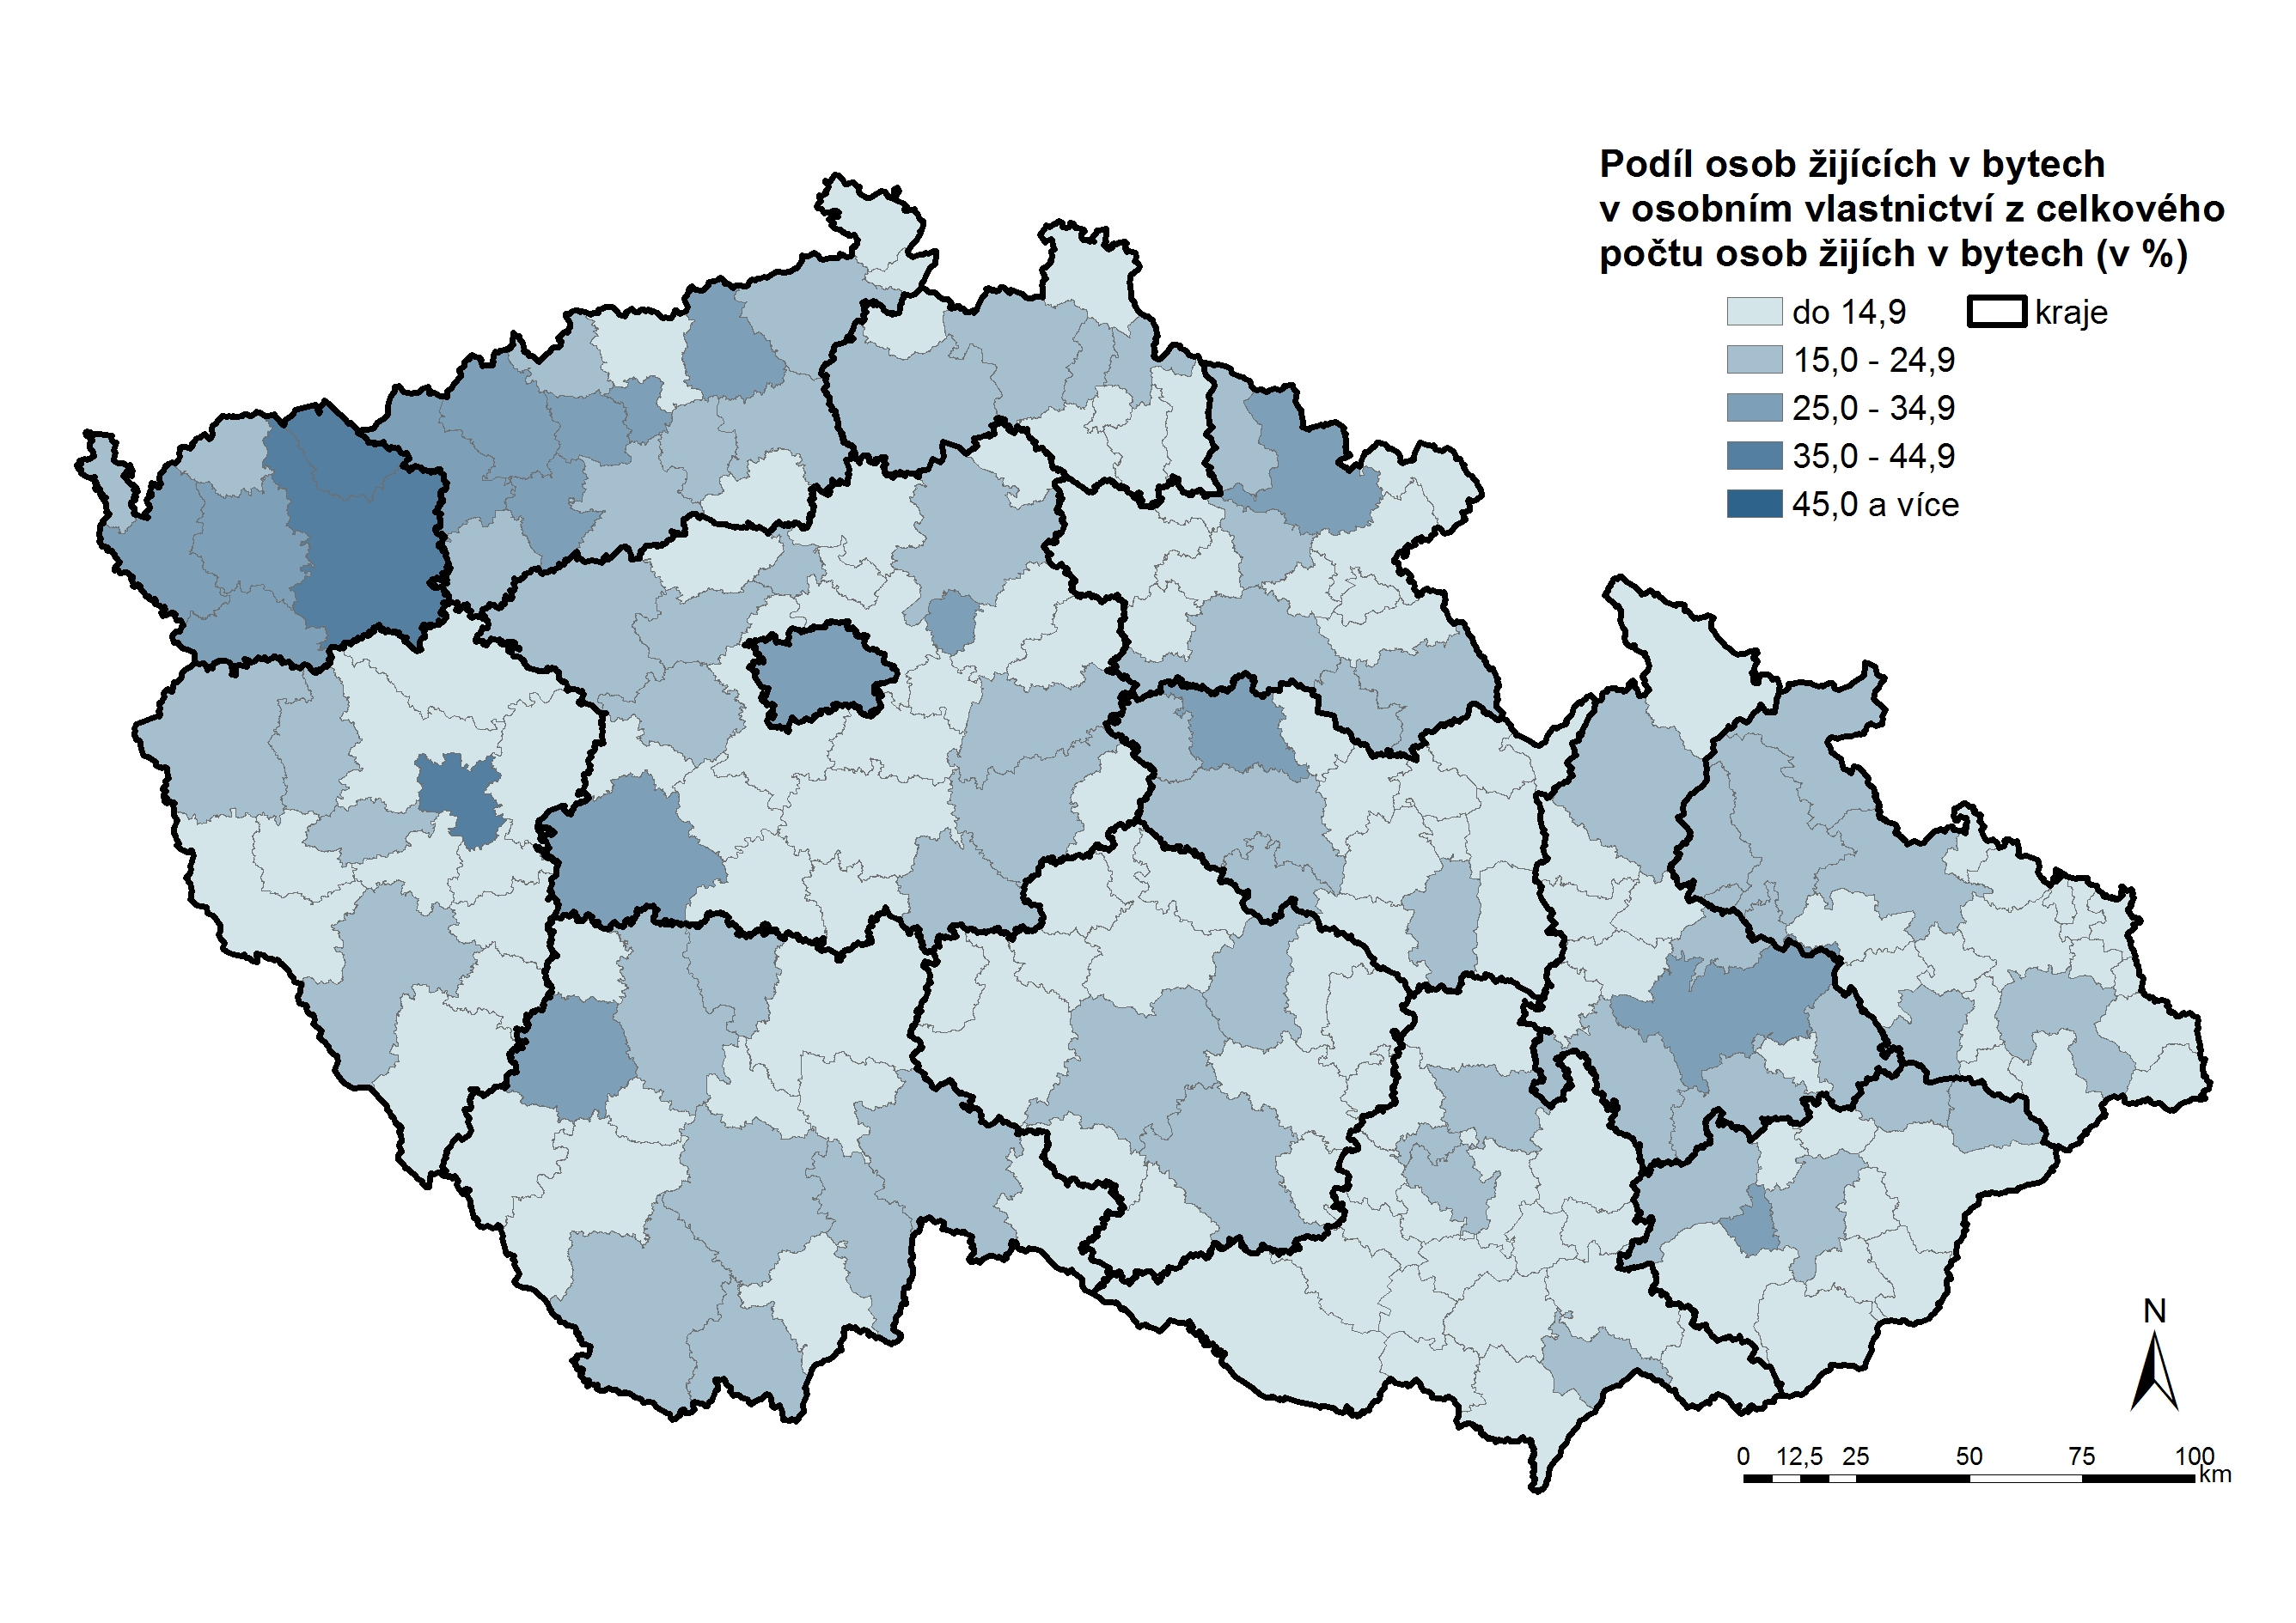

Byty v osobním vlastnictví byly téměř vždy v bytových domech. Pro územní rozmístění byla proto zásadní i struktura domovního fondu v jednotlivých regionech. Při omezení hodnocení podílů bytů v osobním vlastnictví pouze na bytové domy se v oblastech s nízkým zastoupením bytových domů podíly bytů v osobním vlastnictví významně zvýšily, protože se podstatnou měrou zmenšil základ, ke kterému byla struktura počítána. V některých mikroregionech ale ke změně nedošlo nebo došlo jen k minimálnímu posunu ve struktuře – např. území kolem Ostravy, šluknovský výběžek nebo Praha. Omezení na bytové domy vypovídá věrohodněji o výsledku privatizace bytového fondu po roce 1989, protože ta se týkala převážně bytů právě v bytových domech.

**Graf č. 6 Osoby v bytech v osobním vlastnictví (podíl z počtu osob v bytech v bytových domech v SO ORP v %) k 26. 3. 2011**

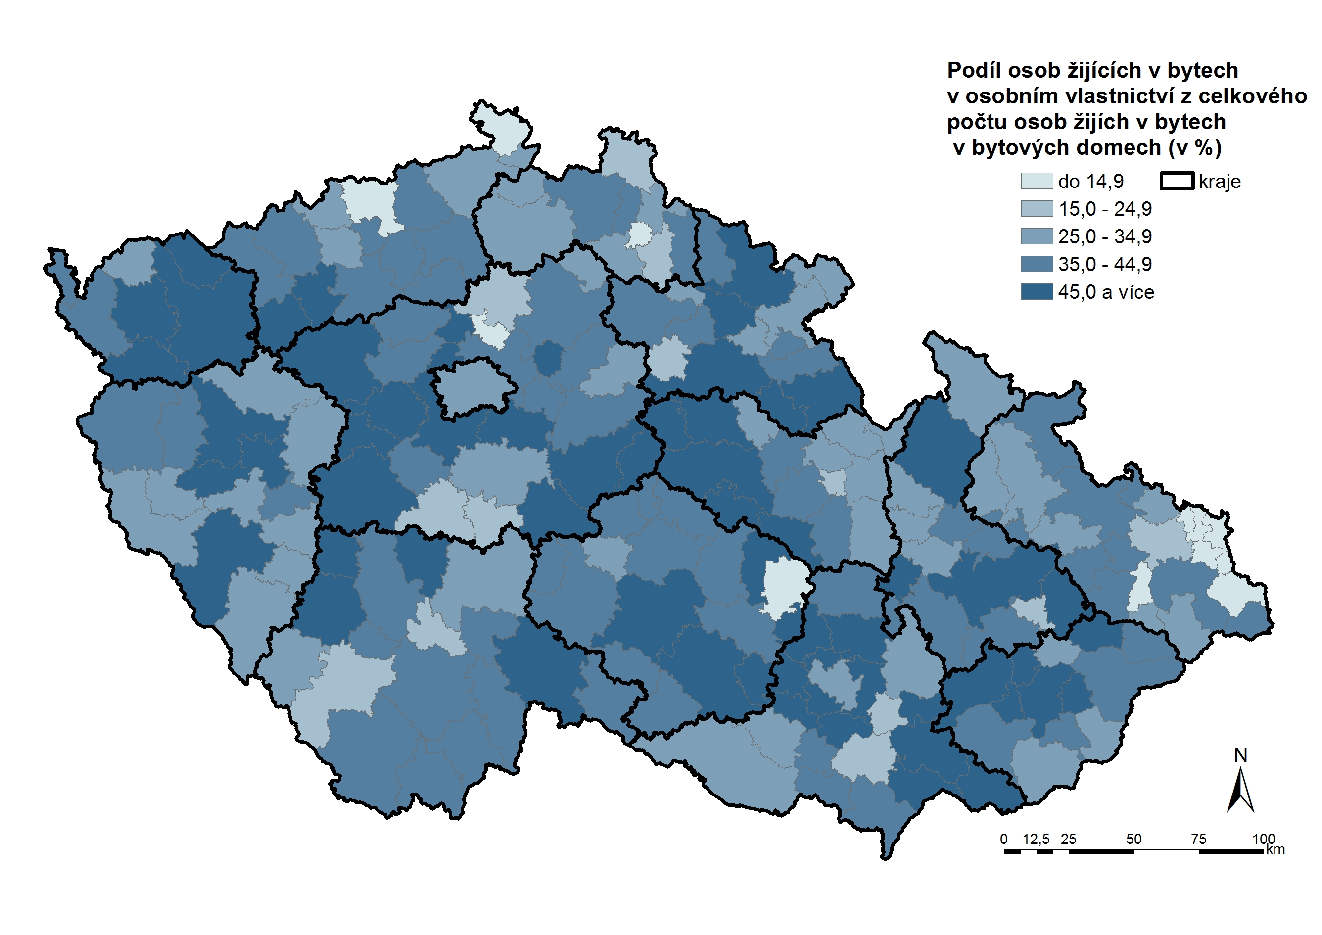

Analogicky lze hodnotit rozmístění bytů nájemních, i když v jejich případě je vazba na druh domu volnější.

**Graf č. 7 Osoby v nájemních bytech (podíl z počtu osob v bytech v SO ORP v %) k 26. 3. 2011**

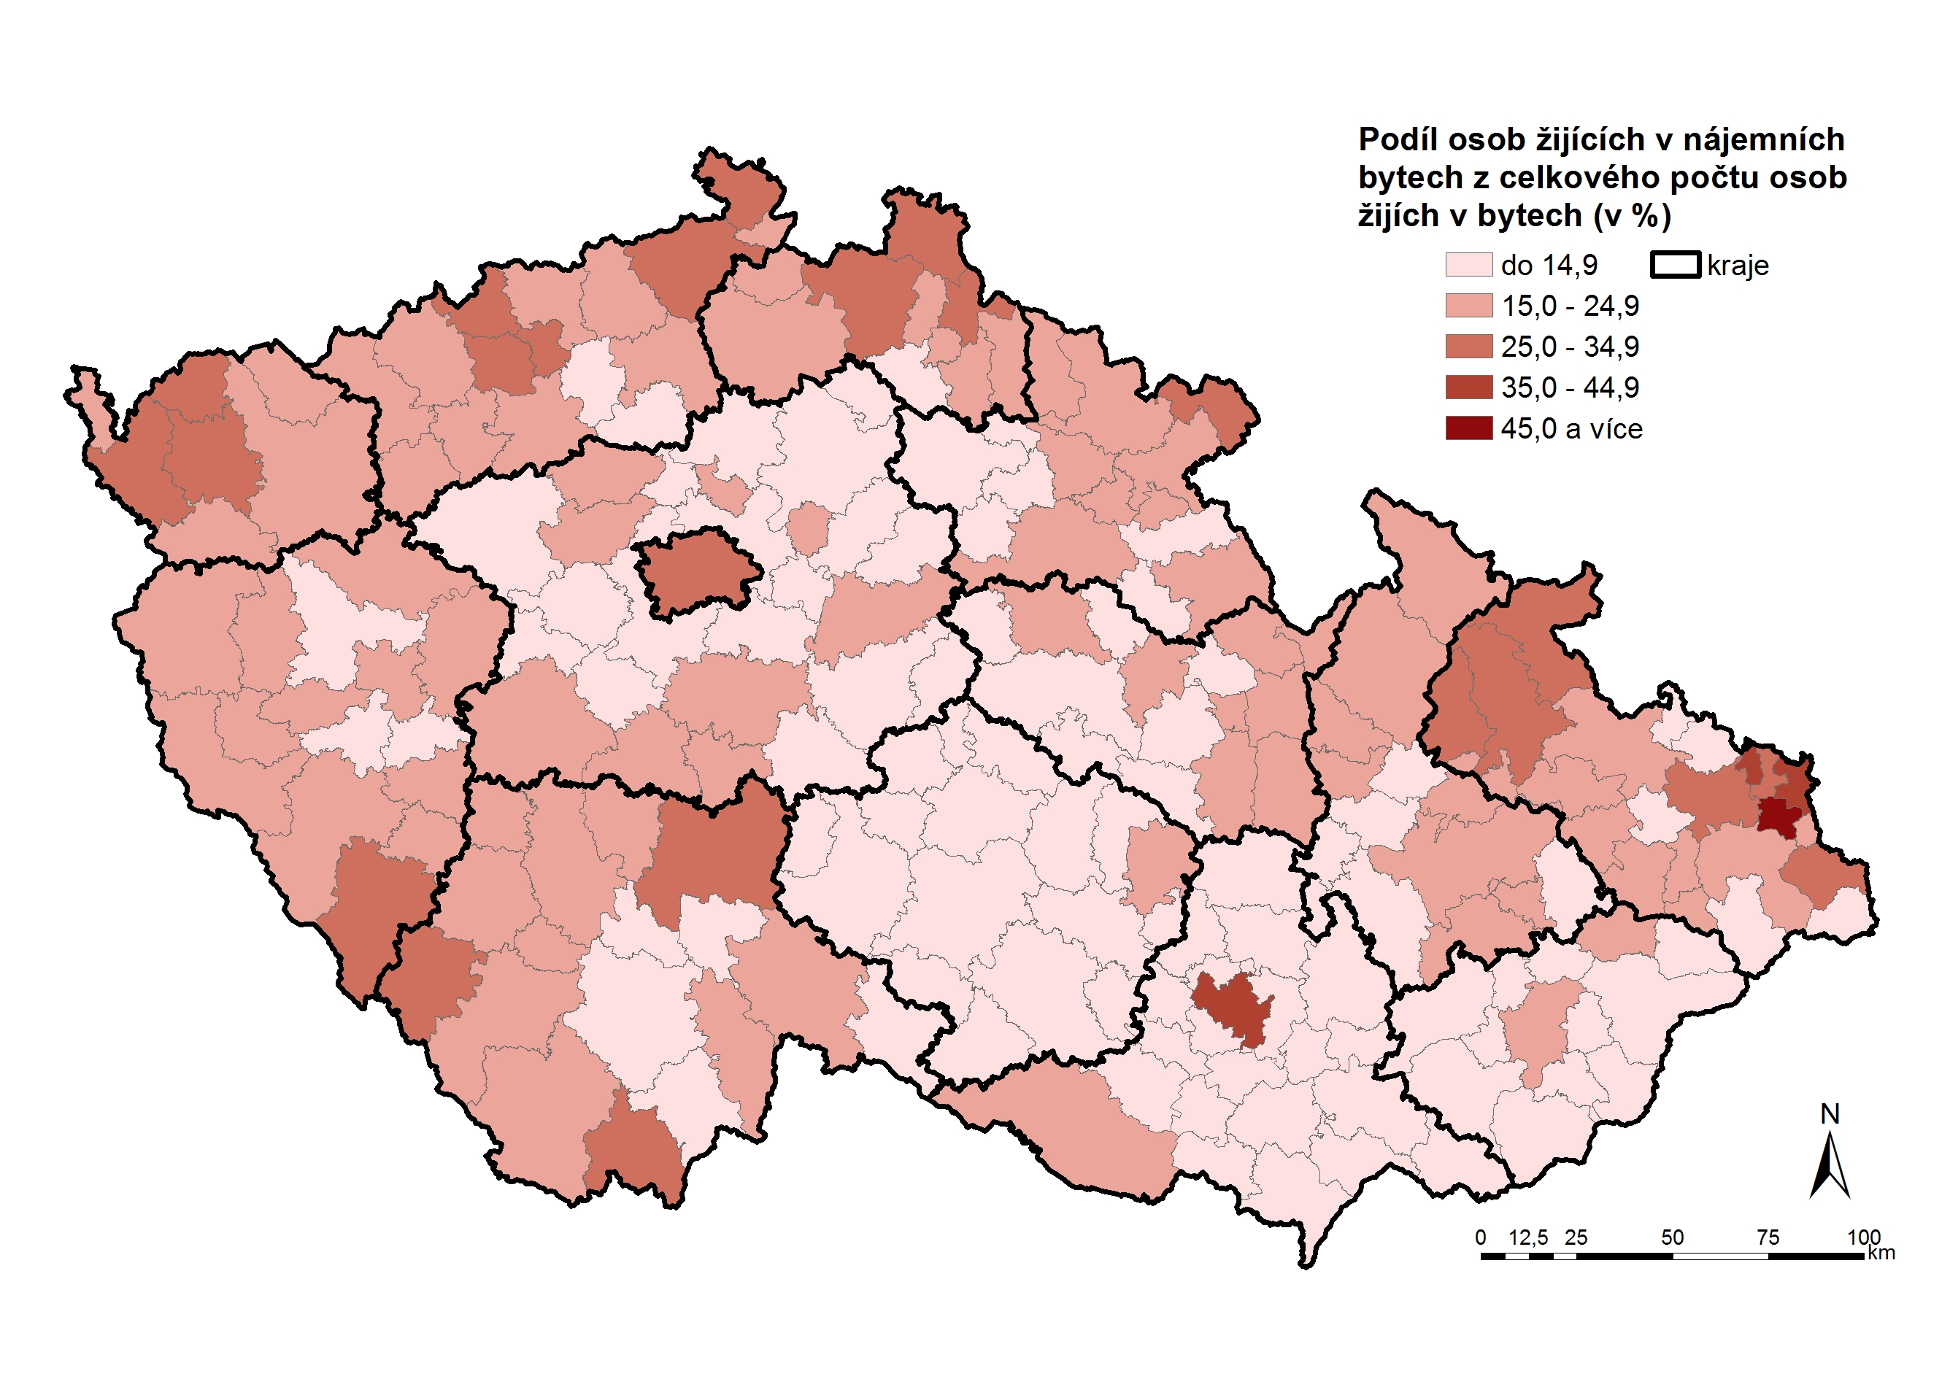

**Graf č. 8 Osoby v nájemních bytech (podíl z počtu osob v bytech v bytových domech v SO ORP v  %) k 26. 3. 2011**

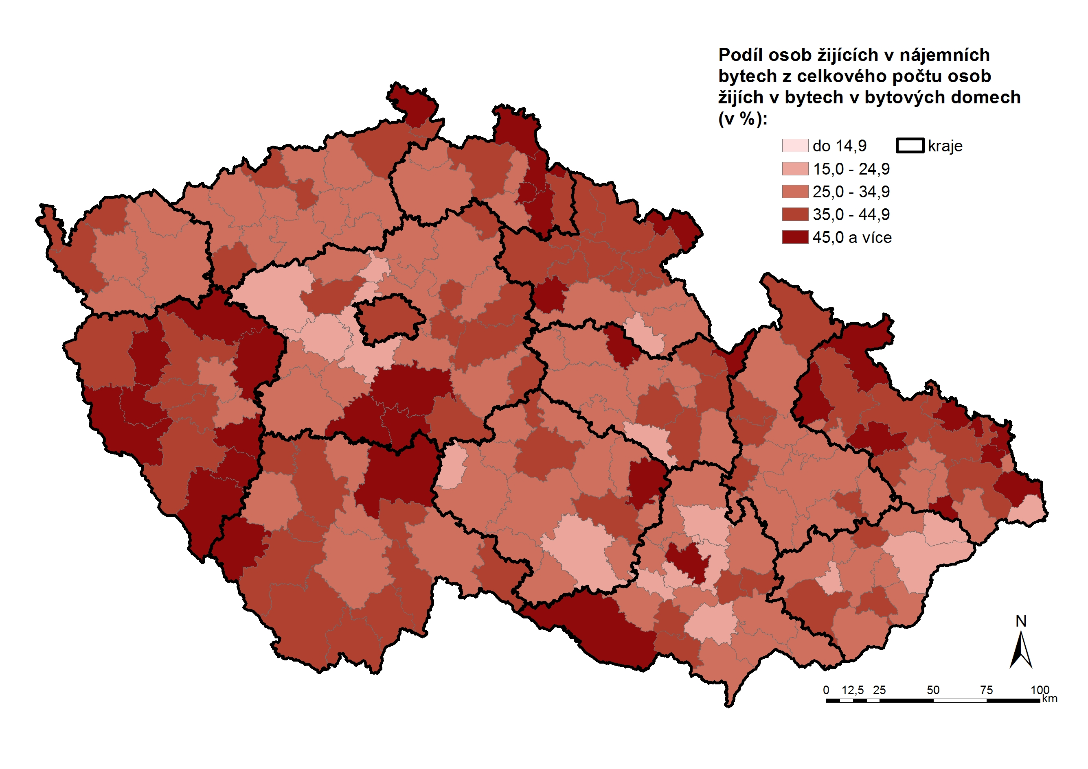

Byty nájemní měly v počtu bydlících osob nejvyšší zastoupení v Praze (téměř třetina všech osob v bytech), a to zejména v Praze 2 (65,5 %), v Praze 1 a Praze 3 (po 53 %). Tyto tři správní obvody se podílejí na počtu obyvatel Prahy bydlících v bytech 11,5 %. Na počtu osob bydlících v bytech nájemních pak 20,2 %.

Bydlení v bytech ve vlastním domě bylo nejčastěji zastoupeno v oblastech s venkovskou zástavbou, tedy korespondovalo s vysokými podíly bytů v rodinných domech. Maximální zastoupení osob bydlících v bytech ve vlastním domě bylo v Kraji Vysočina (56,4 %). Nadpoloviční zastoupení z celkového počtu osob v bytech měly ještě kraje Zlínský, Středočeský, Pardubický a Jihomoravský.

Z údajů o **právním důvodu užívání v kombinaci s vlastníkem domu** plyne, že dvě pětiny osob v bytech bydlí ve vlastním domě ve vlastnictví fyzické osoby, téměř 15 % osob bydlí v bytech v osobním vlastnictví, kdy dům je ve spoluvlastnictví vlastníků bytů a třetí nejvyšší zastoupení (cca 7 %) mají osoby bydlící v nájemních bytech, kdy vlastníkem domu je obec a zhruba stejně jsou zastoupeny osoby bydlící v družstevních bytech, kdy vlastníkem domu je bytové družstvo.

|  |  |  |  |  |  |  |  |  |
| --- | --- | --- | --- | --- | --- | --- | --- | --- |
| **Tab. č. 7 Osoby bydlící v bytech podle právního důvodu užívání bytu a vlastníka domu**  **k 26. 3. 2011** | | | | | | | | |
| Vlastník domu | Osoby  v bytech celkem | Právní důvod užívání bytu | | | | | | |
| byt  ve vlastním domě | byt  v osobním vlastnictví | jiné bezplatné užívání | byt  nájemní | byt družstev-ní | jiný důvod užívání | nezjiště-no |
| Osoby v bytech celkem | 10 144 961 | 4 290 789 | 1 835 602 | 289 801 | 2 071 519 | 893 811 | 96 461 | 666 978 |
| fyzická osoba | 5 200 122 | 4 100 290 | x | 289 801 | 438 103 | x | 54 860 | 317 068 |
| spoluvlastnictví vlastníků bytů | 2 046 088 | 187 519 | 1 485 933 | x | 251 476 | x | 18 367 | 102 793 |
| obec | 800 798 | x | x | x | 743 331 | x | - | 57 467 |
| stát | 22 284 | x | x | x | 20 194 | x | - | 2 090 |
| bytové družstvo | 1 022 264 | x | x | x | 260 724 | 706 140 | 6 296 | 49 104 |
| jiná právnická osoba | 243 702 | x | x | x | 207 312 | x | 7 396 | 28 994 |
| kombinace vlastníků | 577 912 | 2 734 | 275 550 | x | 73 746 | 187 669 | 5 848 | 32 365 |
| nezjištěno | 231 791 | 246 | 74 119 | - | 76 633 | 2 | 3 694 | 77 097 |

Nejpestřejší škála bydlení byla u nájemních bytů, zejména proto, že právní důvod užívání bytu se zjišťoval z pohledu uživatele bytu bez ohledu na vlastníka bytu či vlastníka domu. Proto se bydlení v nájemních bytech objevuje ve všech vlastnických formách domů i ve všech druzích domu. Z celkového počtu osob bydlících v nájemních domech byly nejčastěji zastoupeny osoby v nájemních bytech v domech ve vlastnictví obce (36 % osob bydlících v nájemních bytech) a v nájemních bytech v domech ve vlastnictví fyzické osoby (21,1 %). Téměř stejné podíly (12 %) připadly na nájemní byty v domech družstevních nebo ve spoluvlastnictví vlastníků bytů - jde tedy o případy, kdy vlastníci bytů nebo členové družstva své byty sami neužívají, ale pronajímají je jiným osobám.

Pro **kvalitativní parametry bydlení v bytech** platilo, že se ve srovnání s rokem 2001 došlo k výraznému skokovému zlepšení hodnot; důvodem byla ale především metodická změna definice obytné místnosti. Při sčítání 2011 byla podle mezinárodní metodiky za obytnou místnost považována i kuchyň, pokud splnila parametry velikosti (8 m2 a více). V předchozích sčítáních se kuchyň považovala za obytnou místnost pouze v případech, kdy byla jedinou místností bytu (tzv. obytná kuchyň). Jiná koncepce obytné místnosti znamenala i změnu výpočtu obytné plochy bytu, která je součtem ploch obytných místností (v roce 2011 tedy vč. plochy kuchyně, pokud byla o velikosti 8 a více m2). V předchozích cenzech se do obytné plochy započítávala z kuchyně pouze plocha přesahující 12 m2. Tyto metodické změny znamenaly nárazové zvýšení průměrných hodnot pokud jde o obytnou plochu a počet obytných místností bytu, přestože se současně zvýšil podíl nezjištěných údajů v těchto otázkách. Při aplikaci stejné metodiky jako v roce 2001 nebyl růst hodnot natolik výrazný, přesto ale ke kvalitativním posunům došlo. Např. v případě počtu obytných místností zůstal zachován trend snížení podílů bytů s 1, 2 a 3 místnostmi a naopak růst podílů bytů se 4 a více místnostmi, jen rozdíl v procentních bodech mezi sčítáními 2001 a 2011 byl při srovnatelné metodice výpočtu několikanásobně menší. Vliv nové výstavby a rekonstrukce domů a bytů, který se průběžně promítá do zvyšování kvality bydlení, je nezpochybnitelný.

|  |  |  |  |  |  |  |
| --- | --- | --- | --- | --- | --- | --- |
| **Tab. č. 8 Osoby v bytech podle počtu obytných místností v letech 2001 a 2011** | | | | | | |
|  | 2001 | 2011 | *2011 dle*  *metodiky 2001* | 2001 | 2011 | *2011 dle metodiky 2001* |
| abs. | | | % | | |
| Osoby v bytech celkem | 10 101 302 | 10 144 961 | *10 144 961* | 100,0 | 100,0 | *100,0* |
| v tom v bytech s počtem obytných místností |  |  |  |  |  |  |
| 1 | 862 660 | 338 873 | *739 735* | 8,5 | 3,3 | *7,3* |
| 2 | 2 669 730 | 980 233 | *2 173 425* | 26,4 | 9,7 | *21,4* |
| 3 | 3 940 356 | 2 279 902 | *3 387 638* | 39,0 | 22,5 | *33,4* |
| 4 | 1 500 375 | 2 982 796 | *1 680 570* | 14,9 | 29,4 | *16,6* |
| 5+ | 1 062 656 | 2 810 737 | *1 411 173* | 10,5 | 27,7 | *13,9* |
| nezjištěno | 65 525 | 752 420 | *752 420* | 0,6 | 7,4 | *7,4* |

Terminologická změna a částečně i omezená detailní srovnatelnost dat byla v typologii bytů. Do sčítání 2001 včetně se na základě vyhodnocení vybavení bytů příslušným vytápěním a příslušenstvím odvozovaly čtyři kategorie bytu (I. - IV.) S ohledem na právní normy platné při provádění cenzu 2011 a v souladu s požadavky uživatelů dat státní správy byly v rámci výsledků sčítání 2011 zpracovány nikoliv kategorie bytu, ale základní typy bytu - byty standardní a byty se sníženou kvalitou.

|  |  |  |  |  |  |  |
| --- | --- | --- | --- | --- | --- | --- |
| *Metodika porovnání kategorií a typu bytu ve sčítání 2001 a 2011* | | | | | | |
| *vytápění* | *splachovací záchod* | | *koupelna, sprchový kout* | | *2001*  *kategorie bytu* | *2011*  *typ bytu* |
| *ústřední nebo elektrické, plynové etážové vč. kamen* | *vlastní* | *společný/ žádný* | *vlastní* | *společná/ žádná* |
| *ano* | *ano* | *-* | *ano* | *-* | *I.* | *standardní byt* |
| *ano* | *-* | *ano* | *ano* | *-* | *II.* |
| *ano* | *ano* | *-* | *-* | *ano* | *II.* |
| *ano* | *-* | *ano* | *-* | *ano* | *III.* | *byt se sníženou kvalitou* |
| *-* | *ano* | *-* | *ano* | *-* | *II.* | *standardní byt* |
| *-* | *ano* | *-* | *-* | *ano* | *III.* | *byt se sníženou kvalitou* |
| *-* | *-* | *ano* | *ano* | *-* | *III.* |
| *-* | *-* | *ano* | *-* | *ano* | *IV.* |

Pro umožnění srovnatelnosti s předchozími sčítáními byly byty standardní zpracovány a publikovány ještě v detailnějším členění podle vytápění a příslušenství, což umožňuje srovnatelnost bývalých I. a II. kategorie bytu. Byty se sníženou kvalitou jsou srovnatelné s agregací bývalých kategorií III. a IV. Vzhledem k malé váze těchto nejméně kvalitních bytů ale menší detail výstupů neznamená významnou ztrátu informací.

Počet obyvatel bydlících ve standardních bytech v roce 2011 činil 9,1 mil. osob, což představovalo 90 % osob bydlících v bytech. V porovnání s výsledky sčítání 2001 příp. 1991 jsou hodnoty nižší. Neznamená to ale, že by se reálně kvalita bydlení v bytech snížila. Ukazatel typu bytu byl totiž v rámci zpracování významně ovlivněn nezjištěnými hodnotami u příslušenství bytu. Nezjištěnou koupelnu mělo 598 tisíc osob bydlících v bytech, nezjištěný záchod 591 tisíc; nezjištěné příslušenství celkem (obě položky současně) bylo u více než 579 tisíc osob. Téměř 225 tisíc osob bydlelo v bytech, kde nebyl zjištěn způsob vytápění a typ bytu zůstal proto nezjištěný. Proces zpracování s maximální mírou automatických procesů umožňoval korekci chybějících údajů pouze v případě doplnění údajů z domu na byt, což byl např. případ ústředního topení s kotelnou v domě nebo s kotelnou mimo dům. Chybějící informace o příslušenství bytu spolu s informací o ústředním topení potom byly vyhodnoceny jako nedostatečné vybavení bytu (protože způsob vytápění byl pro určení typu bytu zásadní) a vyústily do stanovení bytu se sníženou kvalitou. Podle informace o existenci ústředního topení byly ale pravděpodobně i tyto byty standardně vybavené, protože kombinace ústředního topení a úplného příslušenství bytů je nejčastější. Ani vzhledem k absolutním hodnotám z roku 2001 a rozsahu nové výstavby resp. rekonstrukcí domů a tedy i bytů, nelze předpokládat, že by se počet bytů s neúplným nebo chybějícícm příslušenstvím zvyšoval. Z těchto důvodů lze odhadnout, že počty standardních bytů jsou podhodnoceny a počty bytů se sníženou kvalitou nadhodnoceny. Z výpočtu tohoto nad(pod)hodnocení vyplývá, že cca 3,7 procentního bodu by se mohlo přesunout mezi byty standardními a byty se sníženou kvalitou. Vývoj počtu osob v bytech podle jejich typu (kategorie) je možné i v období 2001 - 2011 hodnotit jako pozitivní trend zlepšení kvality bydlení.

|  |  |  |  |  |  |  |  |  |  |
| --- | --- | --- | --- | --- | --- | --- | --- | --- | --- |
| **Tab. č. 9 Osoby v bytech podle druhu domu a typu bytu v letech 1991 - 2011** | | | | | | | | | |
|  |  |  | |  |  | |  |  | |
|  | 1991 | | | 2001 | | | 2011 | | |
| abs. | | % | abs. | | % | abs. | | % |
| Byty celkem | 10 238 057 | | 100,0 | 10 101 302 | | 100,0 | 10 144 961 | | 100,0 |
| z toho typ bytu: |  | |  |  | |  |  | |  |
| standardní - s ú.t. a úplným přísl. | 7 573 555 | | 74,0 | 9 094 991 | | 90,0 | 9 021 808 | | 88,9 |
| standardní - s ú.t. a částečným přísl. 1) | 2 067 708 | | 20,2 | 701 767 | | 6,9 | 421 928 | | 4,2 |
| se sníženou kvalitou | 596 794 | | 5,8 | 250 683 | | 2,5 | 476 292 | | 4,7 |
| *se sníženou kvalitou s eliminací nezj. přísluš.* | *x* | | *x* | *x* | | *x* | *101 245* | | *1,0* |
| nezjištěná kategorie/typ bytu | - | | - | 53 861 | | 0,5 | 224 933 | | 2,2 |
| 1) nebo bez ústředního topení a s úplným příslušenstvím | | | |  | |  |  | |  |

Rozdíly v krajích v zastoupení osob bydlících ve standardních bytech na počtu osob v bytech celkem se pohybovaly v intervalu od 89,5 % (Hl. m. Praha) do 95,4 % (Kraj Vysočina). Současně ale byly i rozdíly u nezjištěného typu bytu (v intervalu 4,6 % - 1,0 %). Právě v Praze, kde bylo zastoupení standardních bytů nejnižší, byl současně nejvyšší podíl osob bydlících v bytech s nezjištěným typem. Protože nezjištěné hodnoty mohou ovlivnit ostatní podíly jak směrem nahoru, tak směrem dolů, může být rozptyl podílu standardních bytů i nižší než byl zjištěn.

Způsob vytápění bytů kombinoval informace o způsobu vytápění a o existenci či neexistenci ústředního topení v domě, příp. o umístění kotelny. Z celkového počtu osob bydlících v bytech více než čtyři pětiny žily v domech s ústředním topením. Nejčastěji to byly domy s kotelnou v domě (více než polovina všech osob v bytech), 30 % osob připadlo na domy s ústředním topením s kotelnou mimo dům. V bytech s lokálním topením bydlelo v roce 2011 necelých 15 % osob bydlících v bytech, přitom rozložení na byty s etážovým topením a s kamny bylo téměř rovnoměrné.

Technická vybavenost bytů příp. domů se vyvíjela dlouhodobě příznivě. Územní rozdíly přetrvávaly v plynofikaci či v míře připojení na kanalizační síť, přestože i v těchto charakteristikách se postupně v regionálním měřítku hodnoty sbližovaly.

|  |  |  |  |  |  |  |
| --- | --- | --- | --- | --- | --- | --- |
| **Tab. č. 10 Podíly osob bydlících v bytech podle technické vybavenosti bytu a domu k 26. 3. 2011**  **(v %)** | | | | | | |
| Kraje | vodovod v bytě | | plyn z veřejné sítě | bez plynu | přípoj na kanalizační síť | žumpa,  jímka |
| z veřejné sítě | domácí  soukromý |
| Česká republika | 84,2 | 8,6 | 61,7 | 29,2 | 76,0 | 20,3 |
| Hlavní město Praha | 89,1 | 0,6 | 62,9 | 24,6 | 92,7 | 4,5 |
| Středočeský kraj | 73,3 | 18,1 | 48,4 | 41,4 | 68,7 | 26,7 |
| Jihočeský kraj | 83,4 | 10,4 | 38,7 | 51,3 | 78,6 | 18,4 |
| Plzeňský kraj | 77,7 | 15,2 | 60,6 | 30,2 | 74,2 | 21,1 |
| Karlovarský kraj | 86,1 | 4,3 | 62,3 | 24,6 | 85,6 | 11,2 |
| Ústecký kraj | 88,6 | 2,8 | 61,8 | 26,8 | 81,2 | 15,0 |
| Liberecký kraj | 84,3 | 7,9 | 47,1 | 41,8 | 66,4 | 27,0 |
| Královéhradecký kraj | 82,6 | 10,9 | 50,2 | 40,8 | 68,4 | 25,3 |
| Pardubický kraj | 87,6 | 6,7 | 62,1 | 30,9 | 66,6 | 28,7 |
| Kraj Vysočina | 83,8 | 11,1 | 56,7 | 36,8 | 70,8 | 25,7 |
| Jihomoravský kraj | 86,8 | 6,5 | 77,4 | 15,5 | 81,3 | 16,4 |
| Olomoucký kraj | 81,7 | 12,3 | 69,8 | 23,3 | 74,8 | 22,2 |
| Zlínský kraj | 81,6 | 12,4 | 68,5 | 25,1 | 74,9 | 21,9 |
| Moravskoslezský kraj | 89,8 | 4,6 | 76,5 | 16,4 | 69,4 | 27,5 |

Pro většinu osob bydlících v bytě platilo, že žily v bytě v rámci pouze jediné hospodařící domácnosti. Jen 8,4 % (absolutně 857 tisíc osob) žilo v bytech obydlených dvěma nebo více domácnostmi. Nejčastěji bylo zastoupeno spolubydlení jednotlivce a jedné rodiny a spolubydlení dvou úplných rodin. Pouhých 1,2 % osob (124 tis. osob) bydlelo v bytech, ve kterých žily společně 3 a více hospodařících domácností.

Z hlediska zalidněnosti bytu nejvyšší podíly bydlících osob připadly na byty se 2, 3 nebo 4 osobami. Zastoupení bylo velmi vyrovnané mezi 22 a 25 %. Jako jediná osoba v bytě žilo 12 % osob, většinou to byli senioři.